

**MINIMALNI TEHNIČKI USLOVI ZA PROJEKTOVANJE JAVNE RASVJETE NA PODRUČJU**

**BRČKO DISTRIKTA BiH**

Pripremio:

Ekspert za vođenje projekata – elektroinženjer

\_\_\_\_\_\_\_\_\_\_\_\_\_\_\_\_\_\_\_\_\_\_\_\_\_\_\_\_\_

Nenad Joveljić, dipl. ing. el. tehn.

Brčko, januar 2021.

**SADRŽAJ**

|  |  |  |
| --- | --- | --- |
| **1.** | **UVOD.............................................................................................................** | **3** |
| **2.** | **CILJEVI MINIMALNIH TEHNIČKIH USLOVA ..................................** | **3** |
| **3.** | **TEHNIČKI USLOVI KOD IZGRADNJE JAVNE RASVJETE ............** | **3** |
| **3.1.** | **Svjetlotehnička klasifikacija saobraćajnica...........................................................** | **3** |
| **3.2.** | **Izbor klase javne rasvjete........................................................................................** | **4** |
| **3.3.** | **Izbor klase javne rasvjete za saobraćaj motornih vozila......................................** | **4** |
| **3.4.** | **Javna rasvjeta rizičnih područja............................................................................** | **5** |
| **3.5.** | **Javna rasvjeta za pješački i biciklistički saobraćaj...............................................** | **6** |
| **3.6.** | **Pješački prelazi.........................................................................................................** | **6** |
| **3.7.** | **Parkirališta...........................................................................................................................** | **7** |
| **3.8.** | **Određivanje zona rasvijetljenosti...................................................................................** | **8** |
| **3.9.** | **Kolovozne površine..................................................................................................** | **8** |
| **3.10.** | **Energetski indikatori prema normi.............................................................** | **9** |
| **3.11.** | **Preporuke i standardi za projektovanje javne rasvjete........................................** | **10** |
| **3.12.** | **Definicije.........................................................................................................** | **11** |
| **4.** | **LED SVJETILJKE………………………………………………………...** | **11** |
| **4.1.** | **Kvalitet komponenti.................................................................................................** | **11** |
| **4.2.** | **Tip LED drajvera........................................................................................................** | **11** |
| **4.3.** | **Nivo prenaponske zaštite.........................................................................................** | **11** |
| **4.4.** | **Održavanje................................................................................................................** | **11** |
| **4.5.** | **Svjetlotehnički proračun..........................................................................................** | **11** |
| **4.6.** | **Mjerenje osvijetljenosti............................................................................................** | **12** |
| **4.7.** | **Analiza isplativosti rekonstrukcije instalacije javne rasvjete..............................** | **12** |
| **4.8.** | **Zahtjevi standarda...................................................................................................** | **12** |
| **4.9.** | **Zahtijevane tehničke karakteristike svjetiljke.....................................................** | **12** |
| **4.10.** | **Autonomna regulacija svjetlosti..............................................................................** | **12** |
| **4.11.** | **Primjer predmjera za svjetiljku..............................................................................** | **13** |
| **5.** | **OPĆI USLOVI ZA DIZAJN SVJETILJKI……………………………..** | **14** |
| **6.** | **OPĆI USLOVI ZA DIZAJN I TEMELJENJE STUBOVA JAVNE RASVJETE…………………………………………………………………** | **15** |
| **7.** | **OSNOVNE KARAKTERISTIKE NAPAJANJA I UPRAVLJANJA JAVNOM RASVJETOM.............................................................................** | **15** |
| **7.1.** | **Osnovne karakteristike ormara za javnu rasvjetu...............................................** | **15** |
| **7.2.** | **Elektrooprema za ormare javne rasvjete...............................................................** | **16** |
| **7.3.** | **Upravljanje javnom rasvjetom** | **16** |
| **7.4.** | **Standardi za razvodne ormare** | **17** |
| **8.** | **GRAFIČKI PRILOZI** |  |
|  | **Crtež broj 1: Tipski ormar javne rasvjete za ugradnju na stub – nadzemni razvod** |  |
|  | **Crtež broj 2: Tipski razvodni ormar javne rasvjete s dva izlaza – kablovski razvod** |  |
|  | **Crtež broj 3: Tipski razvodni ormar javne s četiri izlaza – kablovski razvod** |  |
| **9.** | **DODATAK – Analiza pojedinih rješenja na području Brčko distrikta BiH** |  |

**1. UVOD**

Osnovni zadatak javnog osvjetljenja je da svim učesnicima u saobraćaju (vozačima i pješacima) ostvari takve vidne uslove, koji će u sumraku i u noćnim satima omogućiti siguran i pravilan tok saobraćaja.

Postoje tri glavna cilja javne rasvjete:

1. da se omogući vozačima vozila da se sigurno kreću;
2. da se omogući pješacima da uoče opasnost, da se orijentišu, da prepoznaju druge pješake i da imaju osjećaj sigurnosti;
3. Javna rasvjeta treba da omogući pravovremeno uočavanje mogućih prepreka na putu, da bi se vozilo sigurno kretalo.

Moderna rješenja za led rasvjetu brzo napreduju i mogu pružiti značajne potencijale za uštedu električne energije, smanjivanje emisije CO i sprečavanja svjetlosnog onečišćenja.

Prateći globalni trend smanjenja potrošnje električne energije u javnoj rasvjeti minimalni tehnički uslovi se odnose na korištenje led svjetiljki za javno osvjetljenje.

**2. CILJEVI MININIMALNIH TEHNIČKIH USLOVA**

Ciljevi minimalnih tehničkih uslova za projektovanje javne rasvjete na području Brčko distrikta BiH su:

* Određivanje osnovnih tehničkih uslova i kriterija za projektovanje javne rasvjete
* Određivanje karakteristika svjetiljki i izvora svjetlosti koje treba primjenjivati u mreži javne rasvjete
* Određivanje općih uslova za dizajn svjetiljki
* Određivanje općih uslova za dizajn i temeljenje stubova javne rasvjete
* Osnovne karakteristike napajanja i upravljanja javnom rasvjetom.

Imajući u vidu ubrzan razvoj led tehnologije u rasvjeti potrebno je povremeno (jednom godišnje) izvršiti provjeru ažurnosti podataka.

**3. TEHNIČKI USLOVI KOD IZGRADNJE JAVNE RASVJETE**

Kod izgradnje nove javne rasvjete u toku pribavljanja odobrenja za građenje investitor je dužan Odjeljenju za javnu sigurnost Vlade Brčko distrikta BiH da dostavi originalan Glavni projekat koji mora pored zakonom propisanih dijelova da sadrži:

- tehnički opis

- tehničke uslove

- proračun strujnog opterećenja kablova i padova napona

- jednopolnu shemu napojnog ormara sa bilansom snaga

- prikaz rasporeda javne rasvjete na kopiji geodetskog plana komunalnih uređaja

- izbor svjetiljki i druge opreme sa tehničkim karakteristikama

- fotometrijski proračun

- predmjer radova

- projektno rješenje rasvjetnih stubova i njihovo temeljenje

- mehanički proračun opterećenja stubova.

**3.1. Svjetlotehnička klasifikacija saobraćajnica**

Osnovni podatak prilikom projektovanja je svjetlotehnička klasa saobraćajnice i njena kvalitetna kategorizacija koja se vrši u skladu sa:

- BAS 13201-1:2016 – Rasvjeta saobraćajnica - Dio 1: Izbor klasa saobraćajnica

- BAS 13201-2:2017 – Rasvjeta saobraćajnica - Dio 2: Zahtjevi za performanse

- BAS 13201-3:2017 – Rasvjeta saobraćajnica - Dio 3: Proračun performansi

- BAS 13201-4:2017 – Rasvjeta saobraćajnica - Dio 4: Metode mjerenja karakteristika rasvjete saobraćajnica

- BAS 13201-5:2017 – Rasvjeta saobraćajnica - Dio 5: Indikatori energetskih radnih karakteristika

Klasa saobraćajnice određuje se u zavisnosti od sljedećih parametara: rizik od nastanka saobraćajne nesreće, vrsta učesnika u saobraćaju (motorna vozila, bicikli, pješaci), brzina kretanja vozila, gustina saobraćaja, geometrija saobraćajnice, kompleksnost vidnog područja itd.

**3.2. Izbor klase javne rasvjete**

Metodologija je u osnovi bazirana na BAS 13201:2017, dio 2 i dio 3, pri čemu su parametri za izbor klase detaljnije opisani.

Za različite oblasti osvjetljenja i potrebe korisnika (putevi s motornim saobraćajem, konfliktne oblasti, pješačke zone ili oblasti s niskom brzinom kretanja) izdvojeni su najvažniji parametri koji utiču na određivanje svjetlotehničke klase. Ovi parametri uključuju brzinu vožnje, gustinu i tip saobraćaja, funkciju i uslove na putu, kao i uslove okruženja.

U nastavku su date definicije pojmova koji se koriste prilikom izbora klase javne rasvjete. To su:

*Brzina vožnje ili ograničenje brzine:* Tipična brzina učesnika u saobraćaju u relevantnoj oblasti.

*Gustina saobraćaja:* Broj vozila koja prođu pored zadate tačke u zadatom vremenskom intervalu u oba pravca.

*Maksimalni kapacitet:* Maksimalni protok saobraćaja koji je očekivan da prođe pored zadate tačke u zadatom vremenskom intervalu, uobičajeno izražen kroz broj vozila po satu ili broj vozila po danu.

*Tip saobraćaja:* Kategorija vozila ili osoba koji učestvuju u javnom saobraćaju.

*Motorni saobraćaj*: Sva vozila na motorni pogon osim sporih vozila.

*Nemotorizovani saobraćaj: Spora vozila* (vozila na motorni pogon i zaprežna vozila s ograničenjem brzine do 40 km/h), *vozila na pedale* (biciklisti ili motociklisti) i *pješaci.*

*Konfliktna oblast*: Relevantna oblast u kojoj se tokovi motorizovanog saobraćaja međusobno ukrštaju, ili oblast preklapanja motornog saobraćaja s ostalim tipovima učesnika.

*Petlja:* Po nivoima razdvojeno ukrštanje puteva s jednim ili više odvojaka za prelazak s jednog puta na drugi.

*Raskrsnica:* Mjesto na kojem se dva ili više puteva spajaju ili sijeku u istom nivou. Ovdje su uključeni i putevi i prateći sadržaji uz puteve namijenjeni saobraćaju.

*Luminancija okruženja*: Procijenjena vrijednost luminancije okoline.

*Težina navigacionog zadatka:* Stepen napora koji učesnik u saobraćaju mora učiniti, kao rezultat prisutnih informacija, da izabere željeni put i saobraćajnu traku i da održi ili promijeni.

**3.3. Izbor klase javne rasvjete za saobraćaj motornih vozila**

U tabeli 1 dati su parametri koji utiču na izbor svjetlotehničke klase M. Za svaki parametar ponuđene su opcije s određenom vrijednosti koja utiče na izbor klase osvjetljenja.

***Klasa M se određuje prema formuli:***

$$M=6-VWS$$

***Pri čemu je VWS suma parametara iz tabele broj 1. Za slučaj da je VWS negativan usvaja se da je M=6. Ukoliko je suma VWS takva da se dobije M≤ 0 usvaja se M=1***

|  |  |  |  |  |
| --- | --- | --- | --- | --- |
| **Parametar** | **Opcija** | **Opis** | | **Težinska vrijednost Vw** |
| Brzina vožnje  ili ograničenje brzine | Veoma visoka | V ≥ 100 km/h | | 2 |
| Visoka | 70 < V < 100 km/h | | 1 |
| Umjerena | 40 < V < 70 km/h | | -1 |
| Niska | V ≤ 40 km/h | | -2 |
| Gustina saobraćaja |  | Autoputevi, putevi sa više saobraćajnih traka | Dvosmjerni putevi |  |
| Visoka | >65% maksimalnog  kapaciteta | >45% maksimalnog  kapaciteta | 1 |
| Umjerena | 35% - 65%  maksimalnog kapaciteta | 15% - 45%  maksimalnog kapaciteta | 0 |
| Niska | <35% maksimalnog  kapaciteta | <15% maksimalnog  kapaciteta | -1 |
| Tip saobraćaja | Mješoviti sa velikim procentom nemotorizovanog |  |  | 2 |
| Mješoviti |  |  | 1 |
| Samo motorni |  |  | 0 |
| Odvojeni kolovozi | Ne |  |  | 1 |
| Da |  |  | 0 |
| Gustina raskrsnica |  | Raskrsnica/km | Petlje, rastojanja između mostova, km |  |
| Visoka | >3 | <3 | 1 |
| Umjerena | ≤3 | ≥3 | 0 |
| Parking vozila | Prisutna |  | | 1 |
| Nisu prisutna |  | | 0 |
| Luminancija okruženja | Visoka | Izlozi prodavnica, reklame, sportski tereni, stanice, oblasti magacina | | 1 |
| Umjerena | Normalna situacija | | 0 |
| Niska |  | | -1 |
| Zadatak navigacije | Veoma težak |  |  | 2 |
| Težak |  |  | 1 |
| Lak |  |  | 0 |

*Tabela 1: Parametri za izbor klase javne rasvjete M*

Kriteriji kvaliteta javne rasvjete za saobraćaj motornih vozila su bazirani na konceptu luminancije. Ona zavisi od svjetlosne raspodjele svjetiljki, fluksa izvora svjetlosti, geometrije instalacije i od refleksionih svojstava kolovozne površine.

Kvantitativno, kriteriji kvaliteta su: nivo i ravnomjernost luminancije kolovoza, kontrola bliještanja i koeficijent okruženja.

U nastavku je data tabela broj 2 na osnovu koje se mogu, na osnovu izabrane klase javne rasvjete, definisati svjetlotehnički zahtjevi koje je potrebno ispuniti. Tabela 2 definiše zahtjeve na osnovu standarda BAS 13201-2 iz 2017. godine.

|  |  |  |  |  |  |
| --- | --- | --- | --- | --- | --- |
| SVJETLOTEHNIČKA KLASA | Luminancija (nivo sjajnosti) i opća i podužna ravnomjernost na putu za uslove suhe kolovozne površine | | | Fiziološko bliještanje | Rasvjeta okruženja |
| Lsr (cd/mm2) | U0-min | UI-min | fti(%) max | REImin |
| M1 | 2,00 | 0,40 | 0,70 | 10 | 0,35 |
| M2 | 1,50 | 0,40 | 0,70 | 10 | 0,35 |
| M3 | 1,00 | 0,40 | 0,60 | 15 | 0,30 |
| M4 | 0,75 | 0,40 | 0,60 | 15 | 0,30 |
| M5 | 0,50 | 0,35 | 0,40 | 15 | 0,30 |
| M6 | 0,30 | 0,35 | 0,40 | 20 | 0,30 |

*Tabela 2: Uslovi za javnu rasvjetu za saobraćaj motornih vozila prema BAS EN 13201-2-2017*

**3.4. Javna rasvjeta rizičnih područja**

Rizična područja su mjesta gdje se ukrštaju trase vozila, gdje one zalaze u područja s puno pješaka i biciklista, ili gdje postojeći put prelazi u dionicu nestandardne geometrije.

U ovim područjima se povećava vjerovatnoća saobraćajnih udesa svih vrsta.

Uloga rasvjete je da se ukaže na rizična područja i omogući da se jasno uoče pješaci, biciklisti, trasa puta, ivičnjaci, autobuska stajališta i prepreke.

Put koji vodi ka rizičnom području potrebno je osvijetliti prema preporukama iz tabele broj 2 i to na dionici čija dužina treba osigurati vožnju u trajanju od najmanje 5 s, a pri brzini saobraćaja koja je predviđena za tu dionicu.

Zahtjevi za klase od C0 do C5 definisani su kroz kriterije srednje pogonske osvijetljenosti.

|  |  |  |
| --- | --- | --- |
| SVJETLOTEHNIČKA KLASA | Esr(lx)-min | U0-min |
| C0 | 50 | 0,40 |
| C1 | 30 | 0,40 |
| C2 | 20 | 0,40 |
| C3 | 15 | 0,40 |
| C4 | 10 | 0,40 |
| C5 | 7,5 | 0,40 |

*Tabela 3: Uslovi za rasvjetu na rizičnim područjima*

|  |  |  |  |
| --- | --- | --- | --- |
| **Parametar** | **Opcija** | **Opis** | **Težinska vrijednost Vw** |
| Brzina vožnje  ili ograničenje brzine | Veoma visoka | V ≥ 100 km/h | 3 |
| Visoka | 70 < V < 100 km/h | 2 |
| Umjerena | 40 < V < 70 km/h | 0 |
| Niska | V ≤ 40 km/h | -1 |
| Gustina saobraćaja | Visoka |  | 1 |
| Umjerena |  | 0 |
| Niska |  | -1 |
| Tip saobraćaja | Mješoviti sa velikim  procentom nemotorizovanog |  | 2 |
| Mješoviti |  | 1 |
| Samo motorni |  | 0 |
| Odvojeni kolovozi | Ne |  | 1 |
| Da |  | 0 |
| Parkirana vozila | Prisutna |  | 1 |
| Nisu prisutna |  | 0 |
| Luminancija okruženja | Visoka | Izlozi prodavnica, reklame, sportski tereni, stanice, oblasti magacina | 1 |
| Umjerena | Normalna situacija | 0 |
| Niska |  | -1 |
| Zadatak navigacije | Veoma težak |  | 2 |
| Težak |  | 1 |
| Lak |  | 0 |

*Tabela 4: Parametri za izbor klase javne rasvjete C*

**3.5. Javna rasvjeta za pješački i biciklistički saobraćaj**

Javna rasvjeta treba omogućiti učesnicima u saobraćaju da uoče prepreke na putu i druge opasnosti. Zbog toga je potrebno postići zadovoljavajuće vrijednosti horizontalne i vertikalne komponente osvijetljenosti te ograničiti bliještanje.

Na pješačkim stazama se horizontalna komponenta osvijetljenosti izračunava na nivou tla i potrebno je zadovoljiti srednju i minimalnu vrijednosti horizontalne osvijetljenosti.

Kao dodatni zahtjev sigurnosti kada je neophodno raspoznavanje lika drugih pješaka može se tražiti ispunjavanje minimalnih vrijednosti vertikalne i polucilindrične osvijetljenosti.

Klase javne rasvjete P uglavnom su namijenjene za pješake i bicikliste na trotoarima i biciklističkim stazama, kao i za vozače motornih vozila s malom brzinom kretanja u stambenim zonama, zaustavnim trakama ili trakama za parkiranje.

|  |  |  |  |  |
| --- | --- | --- | --- | --- |
| SVJETLOTEHNIČKA KLASA | HORIZONTANA OSVIJETLJENOST  (lx) | | Dodatni zahtjevi za slučaj da je neophodno raspoznavanje lika | |
| ESR(lx)-min | Emin(lx) | Ev(lx)-min  minimalna vertikalna | ESC(lx)-min  minimalna polucilindrična |
| P1 | 20 | 7,5 | 5 | 3 |
| P2 | 10 | 3 | 3 | 2 |
| P3 | 7,5 | 1,5 | 2,5 | 1,5 |
| P4 | 5 | 1 | 1,5 | 1 |
| P5 | 3 | 0,6 | 1 | 0,6 |
| P6 | 1,5 | 0,2 | 0,6 | 0,2 |

*Tabela 5: Svjetlotehnički zahtjevi za puteve sa pješačkim saobraćajem*

|  |  |  |  |
| --- | --- | --- | --- |
| **Parametar** | **Opcija** | **Opis** | **Težinska vrijednost Vw** |
| Brzina vožnje  ili ograničenje brzine | Niska | V≤40 km/h | 1 |
| Veoma niska(brzina šetnje) |  | 0 |
| Gustina saobraćaja | Visoka |  | 1 |
| Umjerena |  | 0 |
| Niska |  | -1 |
| Sastav saobraćaja | Pješaci,vozila sa pedalama i motorni saobraćaj |  | 2 |
| Pješaci i motorni saobraćaj |  | 1 |
| Pješaci i vozila sa pedalama |  | 1 |
| Samo pješaci |  | 0 |
| Samo vozila sa pedalama |  | 0 |
| Parkirana vozila | Prisutna |  | 1 |
| Nisu prisutna |  | 0 |
| Luminancija okruženja | Visoka | Izlozi prodavnica, reklame, sportski tereni, stanice, oblasti magacina | 1 |
| Umjerena | Normalna situacija | 0 |
| Niska |  | -1 |
| Raspoznavanje lika | Neophodna |  | Posebni zahtjevi |
| Nije neophodna |  | Nema posebnih zahtjeva |

*Tabela 6: Parametri za izbor klase javne rasvjete P*

**3.6. Pješački prelazi**

Osvjetljenje pješačkih prelaza mora u noćnim satima omogućiti vozačima da za vrijeme vožnje pravovremeno i dosta dobro mogu razaznati pješake, koji prelaze cestu na posebno označenom dijelu ceste – pješačkom prelazu.

Pješačke prelaze nije potrebno posebno osvjetljavati ako osvjetljenje ostvari takve uslove da:

* Srednja sjajnost ceste u području 50 m ispred i 50 m iza prelaza nije manja od 2 cd/m²,
* Ravnomjernost sjajnosti i ograničenje bliještanja odgovara svjetlotehničkim zahtjevima,
* Prelaz za pješake ne leži u zoni minimalne sjajnosti na cesti,
* Ulazna i izlazna mjesta na prelazu (područje pločnika na udaljenosti 1 m od prelaza) budu dovoljno osvijetljena.

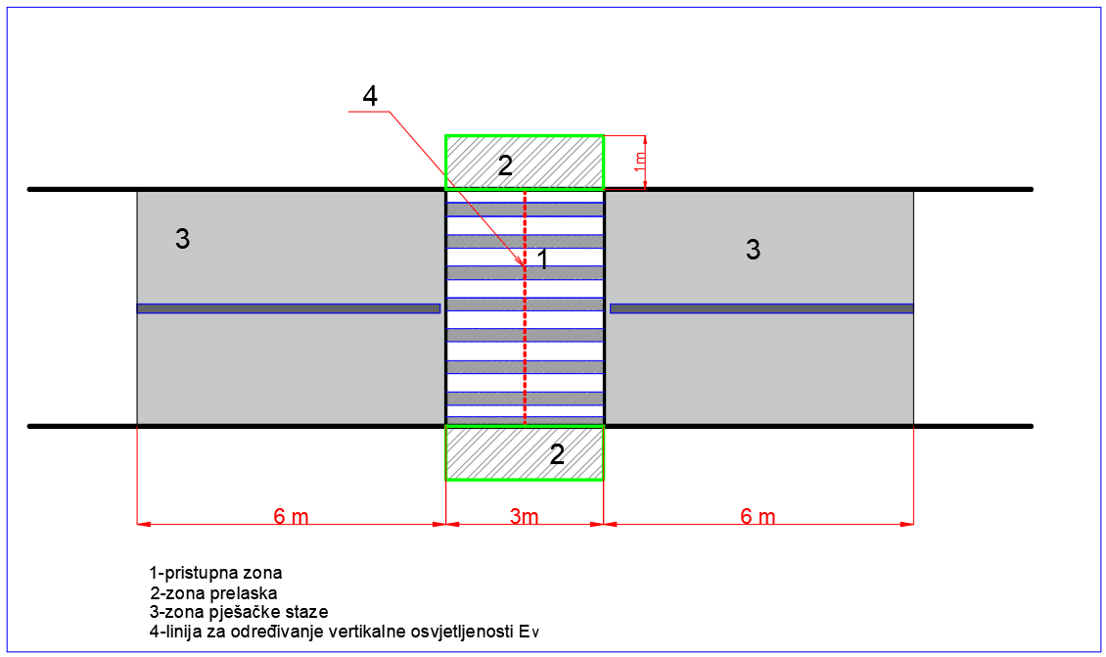

*Slika 1: Dvosmjerni saobraćaj za dvije vozne trake*

Zone koje bi trebalo obuhvatiti fotometrijskim proračunima i opsezi nivo osvijetljenosti u zoni pješačkog prelaza bi trebali biti sljedeći:

* U slučaju neosvijetljene ili slabo osvijetljene saobraćajnice horizontalna osvijetljenost bi trebalo osigurati 75-150 lx, ujednačenost Esmin/Esr≥ 30%, ukoliko je saobraćajnica dobro osvijetljena trebalo bi osigurati horizontalnu srednju osvijetljenost 150 lx-250 lx, ujednačenost Esmin/Esr≥ 30%
* Zona oko trotoara je pravougaona površina čija je širina 1 m i njena srednja horizontalna osvijetljenost treba da iznosi 50 % osvijetljenosti na pješačkom prelazu
* Prilazna zona je pravougaona zona dijela kolovoza koji se prostire neposredno ispred i iza pješačkog prelaza. Širina ovog pješačkog prelaza iznosi 6 m, a dužina odgovara širini kolovoza i vrijednost horizontalne osvijetljenosti ne smije da bude manja od 35% horizontalne osvijetljenosti.
* Linija koja prolazi kroz sredinu pješačkog prelaza pruža se normalno na osu puta, na visini od 1,5 m iznad ravni kolovoza. Na ovoj visini srednja vertikalna osvijetljenost treba da je veća od 60 lx ukoliko je saobraćajnica slabo osvijetljena u suprotnom treba da je veća od 80 lx za dobro osvijetljene saobraćajnice, ujednačenost Esmin/Esr≥ 30%.

Potrebno je projektovati svjetiljke s odgovarajućom asimetričnom optikom na malom odstojanju prije pješačkog prelaza. Na ovaj način se postiže pozitivni kontrast, koji omogućava i uočavanje lica i odjeće pješaka, što dodatno povećava sigurnost, jer vozač vidi pješaka kao osobu a ne kao siluetu.

U slučaju dvosmjernog saobraćaja potrebno je postaviti dvije svjetiljke, s obje strane pješačkog prelaza.

Izbor optičkog sistema sa specijalno projektovanom asimetričnom karakteristikom i dodatnim priborom za suzbijanje blijeska povećava vidni komfor vozača.

**Temperatura boje**

S ciljem dodatnog skretanja pažnje vozača, poželjna je temperatura boje svjetlosnih izvora koji osvjetljavaju saobraćajnicu u odnosu na izvore koji osvjetljavaju pripadajući pješački prelaz.

Na taj način se postiže kontrast boja koji dodatno upozorava vozača. S obzirom da je osvjetljenje saobraćajnice predviđeno neutralno bijelom bojom (NW, 4000 K), hladno bijela boja (CW, 5700 K) u kombinaciji s općom asimetričnom karakteristikom svjetiljke predstavlja dobro rješenje.

**3.7. Parkirališta**

U parkirališta ubrajaju se samostalna javna parkirališta na slobodnom prostoru, koja imaju većinom posebno uređen saobraćajni režim. Te saobraćajne površine mogu biti sasvim različito izvedene. To zavisi od značaja i veličine parkirališta, rasporeda parkirališnih mjesta, načina regulisanja saobraćaja, zasađenog drveća itd.

Pri osvjetljenju otvorenih prostora kao što su parkirališta, ulice i trgovi preporučena osvijetljenost je 5÷20 [lx] uz ravnomjernost 0,25.

|  |  |  |
| --- | --- | --- |
| Vrsta područja ili aktivnosti | Esr (lx) | U0 |
| Niska gustina saobraćaja za parkirne površine kod prodavnica, parkova i stambenih objekata | 5 | 0,25 |
| Umjerena gustina saobraćaja na parkirnim površinama poslovnih objekata, zgrada i višenamjenskih objekata | 10 | 0,25 |
| Velika gustina saobraćaja, parking prostor kod škola, vjerskih objekata, šoping centara velikih sportskih, višenamjenskih sportskih i građevinskih objekata | 20 | 0,25 |

*Tabela 7: Svjetlotehnički zahtjevi za parkirališta*

**3.8. Određivanje zona rasvijetljenosti**

Za odabir karakteristika svjetiljke te njihovog načina postavljanja i usmjerenja bitno je odrediti kojoj zoni rasvijetljenosti pripadaju.

|  |  |  |  |
| --- | --- | --- | --- |
| Zona | Opis | Napomena | Svijetljenje neba ULR (max%) |
| E0 | Područje prirodne rasvijetljenosti | Područje astronomskih osmatračnica, parkovi tamnog neba | 0 |
| E1 | Područje tamnog krajolika | Međumjesne lokalne saobraćajnice uglavnom nerazvrstane | 0 |
| E2 | Područje niske ambijentalne rasvijetljenosti | Rezidencijalne zone | 2,5 |
| E3 | Područje srednje ambijentalne rasvijetljenosti | Komunikacijske, industrijske i trgovačke zone | 5 |
| E4 | Područje visoke ambijentalne rasvijetljenosti | Urbana područja komercijalnog karaktera s visokim stepenom noćnih aktivnosti | 15 |

*Tabela 8: Zone rasvijetljenosti*

Svjetiljke koje imaju ULOR =0% mogu zadovoljiti sva gore navedena područja.

**3.9. Kolovozne površine**

***R-klasifikacioni sistem***

U projektima se preporučuje korištenje R-sistema jer se u površinski sloj kolovoza ne stavlja sredstvo za poboljšanje refleksije.

|  |  |
| --- | --- |
| Klasa | Opis |
| R1 | Asfaltni putni pokrivač s najmanje 15% vještačkog materijala za povećanje sjajnosti ili s najmanje 30% jako svijetlih antozita  Pokrivači s kamenom sitnježi koja pokriva više od 80% površine kolovoza, pri čemu je kamena sitnjež pretežno sastavljena od materijala za povećanje sjajnosti ili od 100% veoma svijetlih antrozita  (betonska površina) |
| R2 | Pokrivači s hrapavom teksturom i normalnim agregatima  Asfaltni pokrivači sa od 10% do 15% vještačkog materijala za povećanje sjajnosti  Grub i hrapav asfaltni beton bogat šljunkom sa zrnima veličine do 10 ili iznad 10 mm  Liveni asfalt neposredno po izvođenju |
| R3 | Asfaltni beton u hladnom stanju (liveni asfalt) sa šljunkom granulacije do 10 mm, ali s hrapavom strukturom  Pokrivač s grubom teksturom, ali uglačanom |
| R4 | Liveni asfalt poslije više mjeseci korištenja  Pokrivači s prilično glatkom ili uglačanom teksturom |

*Tabela 9: Opis sastava površinskog sloja kolovoza standardnih klasa R*

R-klasifikacioni sistem usvojen od strane CIE koji omogućava da se svaki tip suhe kolovozne površine a u zavisnosti od vrijednosti faktora S1 svrsta u jednu od četiri standardne refleksione klase kolovoza

|  |  |  |  |  |
| --- | --- | --- | --- | --- |
| ***Klasa*** | ***S1-granice*** | ***S1-standard*** | ***Q0-normalno*** | ***Tip refleksije*** |
| R1 | ***S1<0,42*** | ***0,25*** | ***0,10*** | ***Difuzna*** |
| R2 | ***0,42≤S1<0,85*** | ***0,58*** | ***0,07*** | ***Približno difuzna*** |
| R3 | ***0,85≤ S1<1,35*** | ***1,11*** | ***0,07*** | ***Slabo usmjerena*** |
| R4 | ***S1≤1,35*** | ***1,55*** | ***0,08*** | ***Usmjerena*** |

*Tabela 10: Standardne refleksione klase kolovoza*

**3.10. Energetski indikatori prema normi**

Prema BAS 13201-5:2017 – Rasvjeta saobraćajnica - Dio 5: Indikatori energetskih radnih karakteristika definisane su dvije vrijednosti s kojima iskazujemo energetsku efikasnost javne rasvjete. To su indikator gustoće snage (PDI) Dp i indikator godišnje potrošnje (AECI) DE. Ove vrijednosti je potrebno u proračunima prikazivati zajedno.

**3.10.1. Indikator gustoće snage**

Indikator gustoće snage za površinu podijeljenu na pod-područja za zadano operativno stanje treba računati po formuli:

$$D_{p}=\frac{P}{\sum_{i=1}^{n}{{{(E}_{i}∙A_{i})}_{ }}}$$

gdje je:

Dp – indikator gustoće snage izražen $(\frac{W}{lx∙m^{2}})$

P – snaga sistema javne rasvjete upotrijebljena za osvjetljavanje bitne površine

Ei – je održavana prosječna horizontalna osvijetljenost pod-područja „i“ (lx)

Ai – veličina pod-područja „i“ osvijetljeno s javnom rasvjetom

n – broj pod-područja koja treba osvijetliti

Iz perspektive energetske efikasnosti izračunate klase rasvjete za bilo koju rasvjetnu instalaciju ne bi trebalo da prelaze u sljedeću veću klasu rasvjete. Ne bi trebalo premašivati 50% zadane klase rasvjete ako se radi o najvećoj klasi.

Preporučene vrijednosti gustoće snage za svjetlotehničke klase saobraćajnica su date u sljedećoj tabeli:

|  |  |
| --- | --- |
| Svjetlotehnička klasa saobraćajnice | Dp |
| M1 | 25-32 |
| M2 | 24-27 |
| M3 | 23-25 |
| M4 | 23 |
| M5 | 24 |
| M6 | 20 |

*Tabela 11: Preporučene vrijednosti gustoće snage za svjetlotehničke klase saobraćajnica*

**3.10.2. Indikator godišnje potrošnje**

Indikator godišnje potrošnje energije (AECI) se računa sljedećim izrazom:

$$D_{E}=\frac{\sum_{j=1}^{m}{P_{j∙ }t_{j}}}{A}$$

DE – indikator godišnje potrošnje energije za instalaciju javne rasvjete (kWh/m2)

Pj – operativna snaga povezana sa j-tim periodom funkcionisanja (W)

tj – trajanje j-tog perioda funkcionisanja kada je snaga Pj upotrijebljena tokom godine (h)

A – površina osvjetljenja s istim rasporedom svjetiljki (m2)

m – broj perioda s drugačijom snagom Pj

Preporučene vrijednosti indikatora godišnje potrošnje za svjetlotehničke klase saobraćajnica su date u sljedećoj tabeli:

|  |  |
| --- | --- |
| Svjetlotehnička klasa saobraćajnice | DE (kWh/m2) |
| M1 | 3-3,8 |
| M2 | 2,4-2,5 |
| M3 | 1,5 |
| M4 | 1,1 |
| M5 | 0,8 |
| M6 | 0,4-0,5 |

*Tabela 12: Preporučene vrijednosti indikatora godišnje potrošnje za svjetlotehničke klase saobraćajnica*

**3.10.3. Prošireni energetski indikator**

Faktori energetske efikasnosti rasvjete SL i SE su faktori prema kojima određujemo energetske razrede javne rasvjete:

$$SL=\frac{P_{s}}{L∙S∙ W_{r}}$$

gdje je:

SL – faktor energetske efikasnosti rasvjete čija je kvaliteta uslovljena sjajnošću površine ( $\frac{W}{ \frac{cd}{m^{2}} ∙m^{2}}$)

Ps – ukupna korištena električna snaga za napajanje jednog rasvjetnog mjesta (snaga izvora, predspojne naprave i gubici) (W)

L – zahtijevana vrijednost sjajnosti

S – razmak između rasvjetnih mjesta (m)

Wr – širina površine koja se osvjetljava

$$SE=\frac{P_{S}}{E_{sr}∙S∙ W_{r}}$$

gdje je:

SE – faktor energetske efikasnosti rasvjete za površine čija je kvaliteta uslovljena sjajnošću površine

Ps – ukupna korištena električna snaga za napajanje jednog rasvjetnog mjesta (snaga izvora, predspojne naprave i gubici) (W)

Esr – zahtijevana srednja rasvijetljenost

S – razmak između rasvjetnih mjesta (m)

Wr – širina površine koja se osvjetljava

|  |  |  |
| --- | --- | --- |
| Energetski razred JR | SL ( $\frac{W}{ \frac{cd}{m^{2}} ∙m^{2}}$) | SE ( $\frac{W}{ lx ∙m^{2}}$) |
| A | 0,075-0,224 | 0,000-0,014 |
| B | 0,225-0,374 | 0,015-0,024 |
| C | 0,375-0,524 | 0,025-0,034 |
| D | 0,525-0,674 | 0,035-0,044 |
| E | 0,675-0,824 | 0,045-0,054 |
| F | 0,825-0,974 | 0,055-0,064 |
| G | 0,975-1,124 | 0,065-0,074 |

*Tabela 13: Faktori energetske efikasnosti rasvjete SL i SE*

**3.11. Preporuke i standardi za projektovanje javne rasvjete**

1. CIE 115, 2010 Lighting of roads for motor and pedestrian traffic

2. CIE 140, 2000 Road lighting calculations

BAS standardi:

BAS 13201-1:2016 – Rasvjeta saobraćajnica - Dio 1: Izbor klasa saobraćajnica

BAS 13201-2:2017 – Rasvjeta saobraćajnica - Dio 2: Zahtjevi za performanse

BAS 13201-3:2017 – Rasvjeta saobraćajnica - Dio 3: Proračun performansi

BAS 13201-4:2017 – Rasvjeta saobraćajnica - Dio 4: Metode mjerenja karakteristika rasvjete saobraćajnica

BAS 13201-5:2017 – Rasvjeta saobraćajnica - Dio 5: Indikatori energetskih radnih karakteristika

**3.12. Definicije**

**Srednja luminancija kolovoza –L:** minimalna vrijednost luminancije koja treba da traje tokom cijelog vijeka trajanja javne rasvjete.

**Opća ravnomjernost luminancije na kolovozu-U0:** odnos minimalne i maksimalne luminancije na tačkama proračunskog polja i srednje luminancije kolovoza.

**Uzdužna ravnomjernost luminancije kolovoza – UL:** odnos minimalne i maksimalne luminancije tačaka u osi kolovozne trake.

**Relativni porast praga-TI(fTI):** relativni porast praga prepoznavanja razlike sjajnosti između posmatranog objekta i njegove okoline, koji je potreban da bi se zadržao isti stepen vidljivosti kakav je postojao prije pojave izvora bliještanja.

**Koeficijent okruženja EIR:** odnos prosječne osvijetljenosti traka širine 5 m ili manje ako prostor ne dozvoljava, i to duž ivica s obje strane kolovoza i prosječne osvijetljenosti na susjednim trakama širine 5 m ili polovini širine kolovoza, s tim što se uzima manja vrijednost.

Na dvostrukim kolovozima, oba kolovoza se tretiraju kao jedan, ukoliko nisu na rastojanju većem od 10 m.

**4. LED SVJETILJKE**

**4.1. Kvalitet komponenti**

Prilikom izbora led opreme za javnu rasvjetu, posebno je voditi računa o kvaliteti komponenti unutar led svjetiljki – poželjno je da led čipovi budu proizvod renomiranih proizvođača (npr. Cree, Lumileds, LG, Samsung, Nichia, Seoul Semiconductor...), a isto važi i za LED drajvere (npr. Philips, Xitanium, LG, Osram, Meanwell) i uređaje prenaponske zaštite.

Proizvođač LED svjetiljki je dužan da prikaže usaglašenost korištenih komponenti s važećim standardima kroz svoju Deklaraciju o usaglašenosti s CE znakom.

**4.2. Tip LED drajvera**

Potrebno je da svjetiljka bude opremljena programibilnim LED drajverom koji ima funkciju podešavanja radne struje (snage, fluksa) i kreiranja autonomnog scenarija dimovanja u više koraka. Svjetiljka treba da bude kompatibilna sa sistemom daljinskog upravljanja i nadgledanja svjetlosnog fluksa i snage svjetiljke (tzv. Telemenadžment sistem), tj programibilni LED drajver treba da ima funkciju kontrole nivoa osvijetljenosti (ili snage) putem DALI protokola ili naponskog signala 1-10 V DC. Zahvaljujući upotrebi programibilnog drajvera, moguće je regulisati svjetlosni fluks izvora tokom eksploatacije tako da on u svakom trenutku bude isti (opadanje svjetlosnog fluksa usljed starenja izvora kompenzuje se regulacijom radne struje).

Na ovaj način moguće je ostvariti dodatne uštede u potrošnji električne energije u odnosu na natrijeve izvore visokog pritiska. Drajver treba da ima integrisan termistor koji osigurava zaštitu drajvera ukoliko temperatura poraste iznad maksimalno dozvoljene.

**4.3. Nivo prenaponske zaštite**

Obavezno je da električno kolo svjetiljke sadrži uređaj prenaponske zaštite. Zahtijeva se da to budu uređaji za nivo 10 kV/10 kA.

**4.4. Održavanje**

Za održavanje potrebno je predvidjeti svjetiljke jednostavne za montažu uz minimalnu upotrebu alata.

**4.5. Svjetlotehnički proračun**

Projektant treba da priloži svjetlotehnički proračun za projektovanu trasu na osnovu kojeg se definiše tip LED svjetiljke i potvrđuje ispunjenost uslova za traženu svjetlotehničku klasu.

Preporučuje se korištenje računarskih programa za fotometrijski proračun kao što su:

- DIALux

- RELUX

- AGI32

- VISUAL

**4.6. Mjerenje osvijetljenosti**

Vrijednosti svjetlotehničkog proračuna neophodno je dokazati mjerenjima na terenu – neophodno je prisustvo nezavisnog stručnog lica kojeg će odobriti investitor, a koje će za mjerenje koristiti atestirani luksometar. Mjerenje se izvodi na način definisan standardom BAS EN 13201 – dijelovi 3 i 4.

**4.7. Analiza isplativosti rekonstrukcije instalacije javne rasvjete**

Imajući u vidu da je LED tehnologija relativno nova i da tržište LED svjetiljki još uvijek nije u potpunosti profilirano, potrebno je da u slučaju rekonstrukcije rasvjete projektant priloži tehnoekonomsku analizu opravdanosti zamjene postojeće instalacije s novoprojektovanim svjetiljkama sa LED izvorom svjetlosti.

**4.8. Zahtjevi standarda**

Izabrana LED svjetiljka mora imati certifikate izdate od akreditovanih laboratorija koji dokazuju da je svjetiljka prošla sljedeće testove:

- Certifikat ENEC,

- Testni izvještaj za LED svjetiljku prema osnovnom standardu EN 60598-2-3,

- Testni izvještaj za LED module prema standardu EN 62031 (posebno ili kao dio testnog izvještaja prema osnovnom

standardu EN 60598-2-3),

- Certifikat o testiranju LED drajvera prema standardima EN 61347-1, EN 61347-2-13 i EN 62384,

- Elektromagnetna kompatibilnost (EMC) prema standardima EN 55015 i EN 61547,

- Otpornost na udar (IK test) prema standardu EN 60598-1,

- Mjerenje viših harmonika struje prema standardu EN 61000-3-2,

- Fotobiološka sigurnost prema standardu EN 62471,

- Izvještaj o mjerenju fotometrijskih karakteristika prema standardima LM79-08, CIE 121-1996 ili EN 13032-1 koji je

izdala akreditovana laboratorija,

- Certifikat prema standardu ISO 17025 kojim se dokazuje akreditacija laboratorije da vrši mjerenja fotometrijskih veličina,

- Izvještaj proizvođača led čipova ili led svjetiljki o projektovanom životnom vijeku i održavanju svjetlosnog fluksa prema

standardima LM80 / TM21,

- Deklaracija o usaglašenosti sa CE znakom koji je izdala isključivo fabrika u kojoj se proizvodi i sklapa svjetiljka,

- Izvještaj o obavljenom termičkom testu prema standardu EN 60598-1, ukoliko već nije prikazan kao dio kompletnog

izvještaja prema standardu EN 60598-2-3.

**4.9. Zahtijevane tehničke karakteristike svjetiljki**

- Stepen mehaničke zaštite prema EN 60598 (ili 60529): **min IP66**, za kompletnu svjetiljku

- Stepen otpornosti protektora na udar prema EN 62262: **min IK08**

- Životni vijek LED izvora: **≥**100000 h, s tim da svjetlosni fluks ne opadne na manje od 80% od inicijalnog (L80)

**-** Zračenje u gornjoj hemisferi **ULRO =0%**

**-** Faktor snage **PF≥0,90** u normalnom režimu rada

- Indeks reprodukcije boje **CRI ≥70**

**-** Efikasnost LED svjetiljki (lm/W) treba da je veća ili jednaka od relativnih vrijednosti u tabeli:

|  |  |
| --- | --- |
| Godina proizvodnje LED svjetiljke | Efikasnost (lm/W) |
| 2020 | 115 |
| 2021 | 140 |
| 2022 | 155 |

*Tabela 14: Efikasnost LED svjetiljki*

**-** Temperatura boje svjetlosti u opsegu od: **3000-4000 K**

**-** Svjetiljka je predviđena za rad u ambijentu s temperaturom od: **-20 °C do +35 °C**

**Prilikom izbora opreme potrebno je voditi računa, pored preporučenih vrijednosti, također i o dostupnosti kao i uporednosti s drugim proizvođačima.**

**4.10. Autonomna regulacija svjetlosti**

Rješenje koje se primjenjuje kod svjetiljki s LED izvorima svjetlosti je sklop regulacije svjetlosti u stepenima. Predloženom opremom moguće je ostvariti vremenski zavisnu regulaciju kojom se tokom noćnih sati kada je saobraćaj smanjenog intenziteta jednoliko smanjuje intenzitet rasvjete na cijeloj dionici prometnice. Ovim načinom regulacije kvaliteta rasvijetljenosti se zadržava (uzdužna i opća jednolikost) uz smanjenje intenziteta svjetlosti, a kao konačni rezultat ostvaruje se energetska ušteda. Uređaji treba da imaju mogućnost upravljanja u maksimalno pet tačaka. U sljedećim dijagramima se nalaze prijedlozi rješenja upravljanja rasvjetom s iskazanim procentom uštede.

Sistem upravljanja je nezavisan o trajanju noći u ljetnim i zimskim mjesecima budući da uređaj samostalno mjeri sredinu noći i po tome određuje termine rada.

Drajver unutar predložene svjetiljke je takve izrade da se predložena regulacija može isključiti pomoću odgovarajućih programskih alata, te se svjetiljkom može upravljati nekim od standardnih protokola (DALI ili naponska regulacija 1-10V), što u praksi znači da se svjetiljke mogu jednostavno nadograditi sistemom centralne regulacije ukoliko za to u budućnosti bude potrebe.

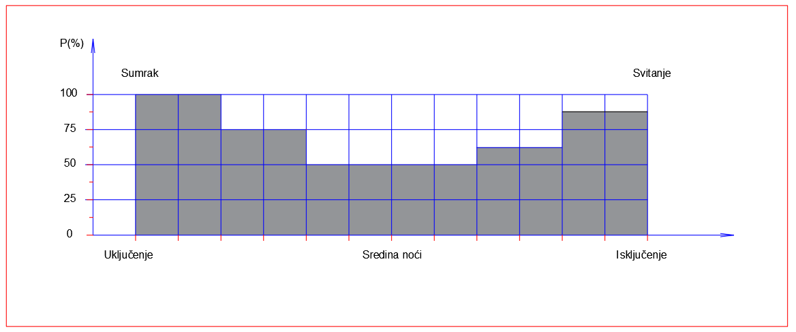

Dijagram broj 1: Regulacija svjetlosti u pet tačaka

U projektnom zadatku će se definisati režim rada rasvjete. U narednim dijagramima se nalaze scenariji za regulaciju svjetlosti u tri tačke s uštedama od 40%, 32% i 50%.

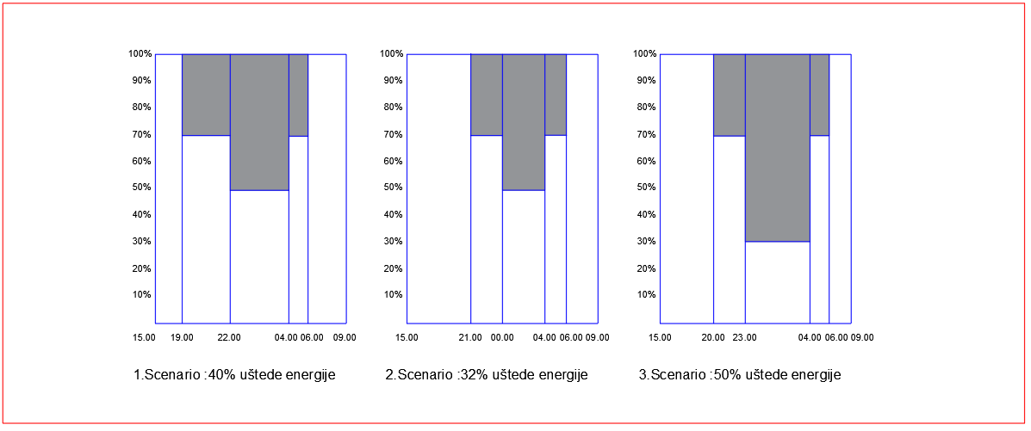

Dijagram broj 2: Načini podešavanja regulacije svjetlosti

**4.11. Primjer predmjera za svjetiljku**

U svim stavkama predmjera i predračuna predviđena je nabavka i doprema materijala na gradilište, montaža i spajanje opreme, komplet s potrebnim elektroinstalacijskim materijalom.

Izvođač elektroradova dužan je upoznati se s ostalom tehničkom dokumentacijom građevine i uskladiti radove s izvođačima ostalih instalacija. Radove mora izvesti u skladu s važećim propisima i normama za izvođenje instalacija, te ugraditi samo tehnički ispravan elektroinstalacijski materijal u skladu s važećim propisima i standardima.  
Izvođač radova ne smije odstupiti od projekta bez saglasnosti nadzornog inženjera/projektanta i investitora.

U pozicijama predmjera u kojima se navodi određeni model i proizvođač opreme dozvoljeno je nuđenje ekvivalentnih proizvoda uz uslov zadovoljavanja minimalnih tehničkih karakteristika koje su navedene u predmjeru.  
U slučaju nuđenja drugog tipa opreme potrebno je ispuniti polje „Ekvivalent:“ i navesti tačan tip, model i proizvođača opreme. Uz ponudu potrebno je dostaviti kataloške podatke opreme, proračun rasvijetljenosti kojima se dokazuje zadovoljavanje traženih klasa rasvjete zajedno sa svjetlotehničkim krivuljama u elektronskom obliku (LDT format).  
Kataloški podaci i svjetlotehničke krivulje moraju biti javno dostupni na web stranicama proizvođača – potrebno je dostaviti dopis sa web adresama (tzv. linkovima) na kojima je moguće pronaći tražene podatke.

***Opis svjetiljke***

Isporuka i montaža svjetiljke sa LED izvorom svjetlosti za cestovnu rasvjetu proizvođača: xxxxx tip: xxxx ili \_\_\_\_\_\_\_\_\_\_\_\_\_\_\_\_\_\_\_\_\_\_\_\_\_\_\_\_\_\_\_\_\_ (navesti tip i naziv proizvođača)

Kućište je od 100% tlačno lijevanog aluminija.

- Optika: asimetrična za cestovnu rasvjetu

- Radna temperatura: -25°C do +35°C

- Ekološki prihvatljiv

- Ograničeno bliještanje

- Bez svjetlosnog onečišćenja: ULOR= 0%

- U skladu s RoHS zahtjevima

- Predspojni uređaj treba da ima mogućnost kreiranja autonomnog scenarija dimovanja u pet koraka (bez pilot žice) s

mogućnošću naknadnog programiranja.

- Životni vijek LED modula: ≥100 000 sati, s tim da svjetlosni fluks ne opadne na manje od 80% od inicijalnog (L80)

- Klasa električne zaštite: II

- Svjetiljka treba da bude snabdjevena opremom za zaštitu od prenapona minimalno 10 kV/10 kA

- Stepen mehaničke zaštite kompletne svjetiljke: IP66

- Mehanička otpornost svjetiljke na udar: IK08

- Snaga ne veća od: 55 W

- Boja svjetlosti: 4000 K

- Izlazni svjetlosni fluks ne manji od 6306 lm

- Svjetlosna iskoristivost: ne manja od 115 lm/W

- Indeks raspoznavanja boja CRI≥70

- Napajanje: 220V-240 V, 50 Hz

- Garancija: 5 godina

Svjetiljka mora zadovoljiti uslove osvijetljenosti kolovoza za klasu M5 u skladu sa normom EN 13201-2 sa sljedećim parametrima saobraćajnice:

- Postavljanje svjetiljki: Linija desno

- Udaljenost između stubova: 40 m

- Širina kolovoza (m): 5,00

- Visina svjetiljke (m): 7,20

- Udaljenost od kolovoza (m): 1,50

- Broj kolovoznih traka: 2

- Podloga: R3 (q=0,07)

- Korekcijski faktor proračuna: 0,697

Atesti odnosno certifikati koji treba da prate svjetiljke su:

* ENEC certifikat,
* Izvještaj o testiranju otpornosti na udar (IK test) prema standardu EN 62262,
* Izvještaj o testiranju mehaničke zaštite (IP test) prema standardu EN 60598-1,
* Izvještaj o mjerenju fotometrijskih karakteristika prema standardima LM79-08, CIE 121-1996 i EN 13032-1, kao i certifikate izdate od odgovarajuće akreditovane laboratorije prema ISO 17025 standardu, kojima se dokazuju tražene fotometrijske karakteristike svjetiljke,
* Izvještaj proizvođača LED čipova ili LED svjetiljki o projektovanom životnom vijeku i održanju svjetlosnog fluksa prema standardima LM80/TM21,
* Deklaraciju o usaglašenosti sa CE znakom, izdatu isključivo od fabrike u kojoj se svjetiljka proizvodi ili sklapa.

**5. OPĆI USLOVI ZA DIZAJN SVJETILJKI**

Kod izbora svjetiljki projektanti su dužni da uzmu u obzir i karakter saobraćajnice i javne površine gdje se postavljaju svjetiljke:

- za urbane dijelove grada kao što su trgovi, šetališta i parkovi birati dekorativno-funkcionalne svjetiljke

- kod postavljanja svjetiljki u zaštićenim područjima i/ili objektima koji se tretiraju kao kulturno-historijski i prirodno

naslijeđe obavezno prilagoditi dizajn po pribavljenoj saglasnosti nadležne institucije

- boja kućišta svjetiljki treba biti usaglašena s bojom stubova javne rasvjete (KORS, CRS)

- u posebnim slučajevima, kod nemogućnosti postavljanja stubova javne rasvjete na javnu površinu, svjetiljke se mogu

postaviti na fasade objekata

- nije dopušteno postavljanje svjetiljki na sajle između objekata.

**6. OPĆI USLOVI ZA DIZAJN I TEMELJENJE STUBOVA JAVNE RASVJETE**

Prema vrsti materijala od kojih se izrađuju stubovi javne rasvjete mogu biti:

- čelični

- aluminijski.

Čelični stubovi cestovne rasvjete trebaju biti zaštićeni od korozije postupkom vrućeg cinčanja. U konstruktivnim detaljima stuba treba predvidjeti nasadnik za svjetiljke, adapter za montažu svjetiljki, otvor razdjelnika stuba, temeljnu ploču stuba te temelj stuba sa ugrađenim pocinčanim anker vijcima i instalacijskim cijevima za uvod kablova u skladu s važećim standardima za javnu rasvjetu.

Stubovi za javnu rasvjetu u urbanim područjima s podzemnim kablovskim priključkom su isključivo metalni i to:

- za izgradnju novih dionica ili rekonstrukcije s novim stubovima postavljaju se čelični pocinčani ili aluminijski stubovi

- kod nadogradnje na postojeću trasu postavljaju se istovjetni stubovi postojeće trase javne rasvjete

- kod postavljanja stubova s nadzemnom mrežom postavljaju se armiranobetonski stubovi i drveni stubovi s betonskom nogarom

- temeljenje stubova se vrši u skladu s tehničkim propisima za temeljenje stubova.

Potrebno je obratiti pažnju na izgled instalacije javne rasvjete danju na što posebno utiče:

- visina i boja stuba javne rasvjete u poređenju s okolnim zgradama i drvećem

- lokacija stubova javne rasvjete u zavisnosti od izgleda područja

- izgled i boja nosećih elemenata

- raspored stubova i svjetiljki

- izgled i boja svjetiljki

- pozicija postavljanja stubova javne rasvjete ne smije da ometa sigurno kretanje pješaka niti da zaklanja saobraćajnu signalizaciju

- elementi za nošenje svjetiljki za nova naselja biraju se u saradnji s autorom arhitektonskog rješenja.

Stubovi javne rasvjete moraju biti u saglasnosti sa sljedećim standardima:

1. [BAS EN 40-1:2003](https://isbih.gov.ba/standard/244349)

Stubovi za rasvjetu - Dio 1: Definicije i nazivi

2. [BAS EN 40-2:2006](https://isbih.gov.ba/standard/248401)

Stubovi za rasvjetu - Dio 2: Opći zahtjevi i dimenzije

3. [BAS EN 40-3-1:2014](https://isbih.gov.ba/standard/277404)

Stubovi za rasvjetu - Dio 3-1: Projektovanje i verifikacija – Specifikacija za karakteristična opterećenja

4. [BAS EN 40-3-2:2014](https://isbih.gov.ba/standard/277406)

Stubovi za rasvjetu - Dio 3-2: Projektovanje i verifikacija – Verifikacija ispitivanjem

5. [BAS EN 40-3-3:2014](https://isbih.gov.ba/standard/277407)

Stubovi za rasvjetu - Dio 3-3: Projektovanje i verifikacija – Verifikacija proračunom

6. [BAS EN 40-4/Cor1:2011](https://isbih.gov.ba/standard/265109)

Stubovi za rasvjetu - Dio 4: Zahtjevi za stubove za rasvjetu od armiranog i prednapregnutog betona

7. [BAS EN 40-4:2007](https://isbih.gov.ba/standard/250176)

Stubovi za rasvjetu - Dio 4: Zahtjevi za stubove za rasvjetu od armiranog i prednapregnutog betona

8. [BAS EN 40-5:2003](https://isbih.gov.ba/standard/244352)

Stubovi za rasvjetu - Dio 5: Zahtjevi za stubove od čelika za rasvjetu

9. [BAS EN 40-6:2003](https://isbih.gov.ba/standard/244353)

Stubovi za rasvjetu - Dio 6: Zahtjevi za stubove od aluminija za rasvjetu

**7. OSNOVNE KARAKTERISTIKE NAPAJANJA I UPRAVLJANJA JAVNOM RASVJETOM**

**7.1. Osnovne karakteristike ormara za javnu rasvjetu**

Za napajanje instalacije javne rasvjete koriste se slobodnostojeći ormar javne rasvjete (OJR) ili ormari javne rasvjete namijenjeni za montažu na stub.

Nije dozvoljena ugradnja ormara za javnu rasvjetu u trafostanicama 10(20)/0,4 kV.

Ormari za javnu rasvjetu se napajaju iz 0,4 kV distributivne mreže.

Ormari su urađeni od materijala sljedećih karakteristika:

- nezapaljiv

- nehigroskopan

- otporan na mehanička opterećenja IK 10

- otporan na hemijska dejstva atmosferskih agenasa

- stepen zaštite IP65

- montažna ploča od izolacionih materijala

- otporan na UV zračenja

- antiplakat zaštita.

Preporuka je da ormar bude izrađen od ojačanog poliestera s ugradnim elementima za nošenje opreme. U ormarima je predviđena ugradnja brojila za daljinsko očitavanje tako da nije potrebna ugradnja stakla radi lakšeg očitavanja brojila. Ormari javne rasvjete su tipizirani, usvojenih dimenzija i vidno označeni s oznakom JR.

Brava s univerzalnim ključem koji koristi nadležna elektrodistribucija.

Temelj, način ankerisanja i uvodi kablova moraju biti tipizirani, radi mogućnosti primjene i zamjene ormara javne rasvjete raznih proizvođača.

**7.2. Elektrooprema za ormare javne rasvjete**

Osnovni zahtjevi koje ugrađena elektrooprema mora da zadovolji su sljedeći:

- zaštita od kratkog spoja

- zaštita od preopterećenja

- zaštita od previsokog napona dodira

- zaštita od atmosferskih i sklopnih prenapona.

Oprema ormara je raspoređena u sljedeća polja:

- dovodno polje

- mjerno polje

- polje upravljanja i razvoda.

**7.2.1. Dovodno polje**

U dovodnom polju se nalazi kompaktni prekidač do 63 A sa elektronskom zaštitom od preopterećenja i kratkog spoja.

Odvodnici prenapona In=20 kA i maksimalno 65 kA za talas 8/20 odgovarajućeg tipa-klase. Povezivanje izvršiti u skladu s preporukama proizvođača za sistem zaštite TNS.

**7.2.2. Mjerno polje**

Mjerenje potrošnje električne energije vrši se direktnim digitalnim brojilom 3x230/400 V, 60 A sa daljinskim očitavanjem potrošnje električne aktivne i reaktivne energije s komunikacionim modulom GPRS/3G.

**7.2.3. Polje za upravljanje i razvod**

U polje za upravljanje i razvod ugrađuje se sljedeća oprema:

- vremenski relej s programom za astro vrijeme

- kontakter tropolni 65 A sa jednim parom pomoćnih kontakata (NO i NC), upravljački napon 230 V, 50 Hz

- jednopolna sklopka s nultim položajem 1-0-2, 10 A, za montažu na DIN šinu

- automatski osigurač 6A,1P,10 kA kriva djelovanja B

- automatski osigurač 16A, 1P, 10 kA kriva djelovanja B

- monofazna utičnica 16A, 230V za montažu na DIN šinu

- kompaktna LED svjetiljka koja se uključuje preko prekidača koji se montira na vratima ormara

- rastavni osigurač nominalne struje 100 A, 690 V, 50 Hz

- N zajednička neutralna sabirnica

- PE sabirnica za uzemljenje.

Pored navedene opreme potrebno je da ormar posjeduje džep s unutrašnje strane vrata u kojem je smještena jednopolna shema ormara.

Oznaka za obilježavanje ormara (tip ormara, naziv ormara, ime proizvođača i način zaštite od indirektnog dodira) moraju biti ugravirane na pločicama od trajnog materijala, pričvršćena zavrtnjima.

Broj izlaza za ormare javne rasvjete koji se montiraju na stubu je dva, dok za podzemni razvod napojnih kablova za javnu rasvjetu u prilogu su date varijante sa dva ili četiri izlaza.

**7.3. Upravljanje javnom rasvjetom**

Upravljanje radom javne rasvjete je definisano Zakonom o komunalnim djelatnostima. U ormaru je predviđena preklopka za izbor režima rada: preklopka u položaju broj 1: ručni režim ili preklopka u položaju broj 2: automatski režim rada.

**7.3.1. Ručni režim rada**

U ručnom režimu rada rasvjeta se uključuje kod radova na održavanju i kontroli rada rasvjete.

**7.3.2. Automatski režim rada**

Upravljanje javnom rasvjetom vrši se trenutno pomoću astronomskog tajmera. Astronomski tajmer ima precizne podatke o vremenima izlaska i zalaska sunca. Također izabrani astronomski tajmeri moraju imati i ručno podešavanje vremena uključenja i isključenja.

**7.4. Standardi za razvodne ormare**

1. BAS EN 61439-1:2012

Niskonaponski blokovi za sklopna i upravljačka postrojenja – Dio 1: Opća pravila

2. BAS EN 61439-2:2012

Niskonaponski blokovi za sklopna i upravljačka postrojenja – Dio 2: Elektroenergetski sklopni i upravljački blokovi

3. BAS EN 61439-5:2016

Niskonaponski blokovi za sklopna i upravljačka postrojenja – Dio 5: Blokovi za razvod energije u javnim mrežama

4. BAS EN 61439-6:2016

Niskonaponske sklopne i upravljačke komponente – Dio 6: Sistemi sabirnica

5. BAS EN 62208:2013

Prazna kućišta za niskonaponske sklopne i upravljačke komponente – Opći zahtjevi

6. BAS EN 61439-1:2013

Niskonaponski blokovi za sklopna i upravljačka postrojenja – Dio 1: Opća pravila

7. BAS EN 61969-1 :2015

Mehanički sklopovi za primjenu u elektronskoj opremi – Kućišta za vanjsku montažu — Dio 1: Smjernice za dizajniranje

8. BAS EN 60297-3-100:2015

Mehanički sklopovi za elektronsku opremu — Dimenzije mehaničkih sklopova serije 482,6 mm (19 in) — Dio 3-100: Osnovne dimenzije za prednje ploče, stalke, šasije, ramove i ormare

**8. GRAFIČKI PRILOZI**

Crtež broj 1: Tipski ormar javne rasvjete za ugradnju na stub – nadzemni razvod

Crtež broj 2: Tipski razvodni ormar javne rasvjete s dva izlaza – kablovski razvod

Crtež broj 3: Tipski razvodni ormar javne rasvjete s četiri izlaza – kablovski razvod

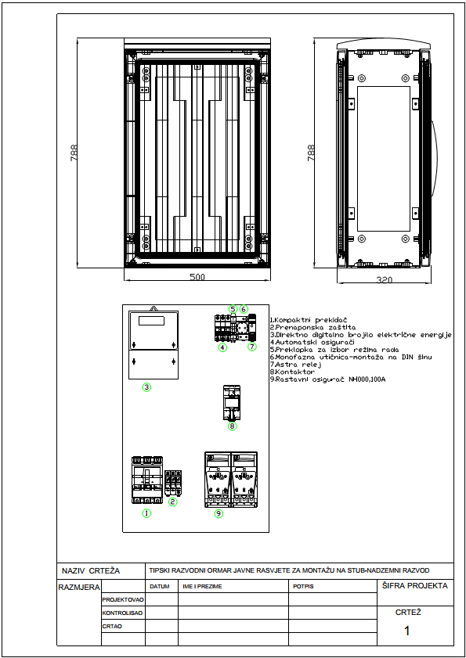

Crtež broj 1: Tipski ormar javne rasvjete za ugradnju na stub – nadzemni razvod

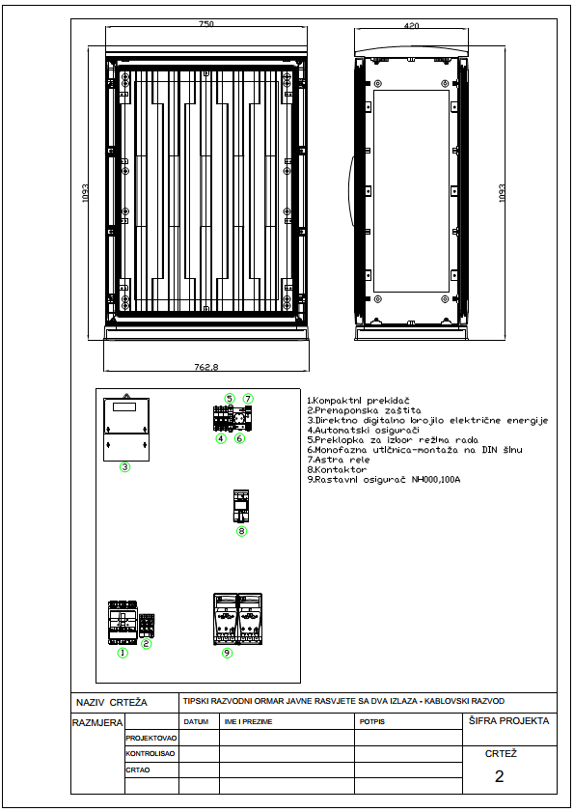

Crtež broj 2: Tipski razvodni ormar javne rasvjete s dva izlaza – kablovski razvod

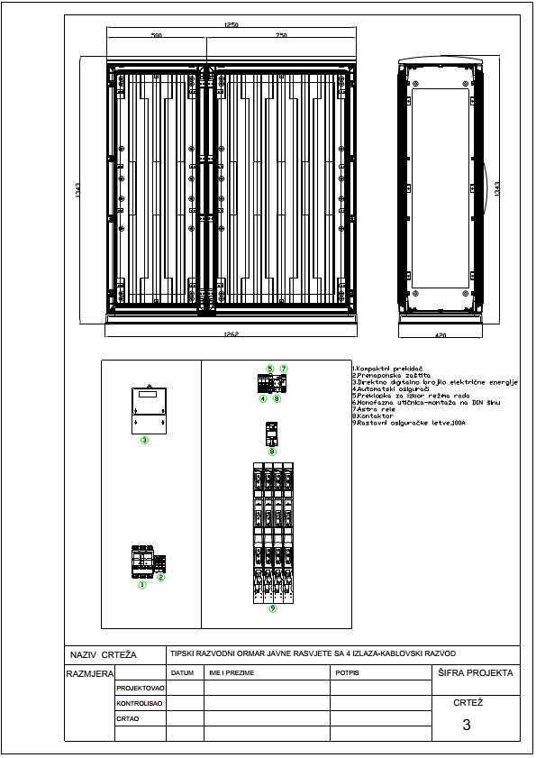

Crtež broj 3: Tipski razvodni ormar javne rasvjete s četiri izlaza – kablovski razvod

**9. DODATAK: ANALIZA POJEDINIH RJEŠENJA JAVNE RASVJETE NA PODRUČJU BRČKO DISTRIKTA BiH**

Prilikom projektovanja javne rasvjete potrebno je uvažiti karakteristike prostora, funkciju i namjenu javne površine, a rješenja moraju biti u skladu sa Zakonom o prostornom planiranju i građenju, pravilnicima, propisima, standardima kao i pravilima struke.

Odstupanje od pravila struke, osnovnih principa svjetlotehničkog proračuna kao i rukovođenje ekonomski najpovoljnijim, ali na kraju nefunkcionalnim rješenjima treba izbjegavati pravilnom kontrolom svih faza izrade investiciono-tehničke dokumentacije do izgradnje objekta. Također je potrebno uskladiti izradu projektne dokumentacije za izgradnju i rekonstrukciju javnih površina i puteva u kojoj je potrebno obraditi i javnu rasvjetu. Česti su slučajevi da usljed rekonstrukcije puteva i javnih površina javna rasvjeta koja je bila u funkcionalnom stanju nakon izvršene rekonstrukcije puteva i javnih površina bude u nefunkcionalnom stanju.

U narednim primjerima su obrađene situacije s komentarima.

|  |  |
| --- | --- |
| D:\PREPORUKE ZA PROJEKTOVANJE-RASVJETE\slike\IMG_20200625_085718.jpg | D:\PREPORUKE ZA PROJEKTOVANJE-RASVJETE\slike\IMG_20200626_140634.jpg |
| Slika 1: Primjer ranije neplanske izgradnje javne rasvjete | Slika 2: Nepravilna pozicija stuba JR uzrokovana neusklađenosti izrade projektne dokumentacije rekonstrukcije puteva s postojećim stanjem NN mreže i javne rasvjete |

|  |  |
| --- | --- |
| D:\PREPORUKE ZA PROJEKTOVANJE-RASVJETE\slike\IMG_20200811_082214.jpg | D:\PREPORUKE ZA PROJEKTOVANJE-RASVJETE\slike\IMG_20201029_123142.jpg |
| Slika 3: Saobraćajni znak zaklonjen stubom JR | Slika 4: Stub JR se nalazi u zaštitnom pojasu željezničke pruge |
| D:\PREPORUKE ZA PROJEKTOVANJE-RASVJETE\slike\IMG_20201029_143438.jpg | D:\PREPORUKE ZA PROJEKTOVANJE-RASVJETE\slike\IMG_20201029_143028.jpg |
| Slika 5: Neuvažavanje karakteristika prostora i saobraćajnice dovodi do neželjenih ishoda | Slika 6: Primjer korektnog rješenja postavljanja svjetiljki na ostrvu |

|  |  |
| --- | --- |
| D:\PREPORUKE ZA PROJEKTOVANJE-RASVJETE\slike\IMG_20201029_143259.jpg | D:\PREPORUKE ZA PROJEKTOVANJE-RASVJETE\slike\IMG_20201029_143305.jpg |
| Slika 7: Položaj stuba JR ometa kretanje pješaka | Slika 8: Preporučeni položaj stuba JR |
| D:\PREPORUKE ZA PROJEKTOVANJE-RASVJETE\slike\IMG_20190203_093940.jpg | D:\PREPORUKE ZA PROJEKTOVANJE-RASVJETE\slike\IMG_20201030_141900.jpg |
| Slika 9: Neodgovarajuća svjetiljka sa stubom upotrijebljeni za cestovnu rasvjetu | Slika 10: Korektna upotreba dekorativno-funkcionalne svjetiljke za osvjetljenje parka i pješačkih staza |

|  |  |
| --- | --- |
| D:\PREPORUKE ZA PROJEKTOVANJE-RASVJETE\slike\kolobara-ajanovic.jpg | D:\PREPORUKE ZA PROJEKTOVANJE-RASVJETE\slike\IMG_20201030_141222.jpg |
| Slika 11: Neodgovarajuća svjetiljka za cestovnu rasvjetu i izvor svjetlosnog zagađenja okoline | Slika 12: Primjer kada ekonomski povoljnije rješenje nadvlada pravila struke: dovodi do oštećenja stubova JR i opasnost za učesnike saobraćaja |
|  |  |
|  |  |